Hálózatprogramozás dokumentáció:
Célja a projektnek:
A projekt célja, hogy egy Cisco hálózati eszközről (Catalyst 8000) automatikusan lekérjük a routing információkat a NETCONF nevű hálózati protokoll segítségével, Python nyelven írt programmal. Majd a lekért adattömböt egy XML fileba mentse el a Python script, lokálisan, ahol maga a script is tárolva van.
NETCONF: Egy szabványos hálózatmenedzsment protokoll, amely lehetővé teszi a hálózati eszközök konfigurációjának és állapotának lekérdezését vagy módosítását. XML-alapú, és SSH-n keresztül kommunikál.
YANG: Egy adatmodellező nyelv, amely meghatározza, hogyan nézzenek ki az adatok NETCONF (vagy RESTCONF) protokollban.
XML: Egy strukturált szöveges formátum, amelyet az adatok szabványos, gép és ember által is olvasható módon történő átvitelére használnak.
Cisco DevNet Catalyst 8000 Always-On Sandbox:
- A Cisco DevNet Catalyst 8000 Always-On Sandbox egy nyilvánosan elérhető, felhőalapú laboratóriumi környezet, amely lehetővé teszi a fejlesztők és hálózati mérnökök számára, hogy valós Cisco IOS XE eszközökön gyakorolják és teszteljék az automatizálási, konfigurációs és API-alapú műveleteket. A rendszer célja, hogy gyors és egyszerű hozzáférést biztosítson egy valós idejű, privilege 15 szintű hozzáféréssel rendelkező Cisco Catalyst 8000 routerhez, amely támogatja az SSH, NETCONF, és RESTCONF protokollokat.
Működési elv:
- Ez a sandbox egy „Always-On” típusú labor, ami azt jelenti, hogy nem igényel előzetes foglalást, és folyamatosan elérhető minden felhasználó számára. A rendszer minden látogatáskor egyedi hitelesítési adatokat generál (felhasználónév, jelszó), amelyekkel az adott felhasználó privilegizált hozzáférést kap az eszközhöz.
- A sandbox mögött egy valódi Catalyst 8000 sorozatú IOS XE eszköz fut, amelyet az NGINX alapú webes portálon keresztül lehet elérni. A rendszer automatikusan figyeli a konfigurációs integritást, és ha a menedzsment interfészt vagy az AAA beállításokat módosítják, visszaállítja az eszközt az alapállapotba.
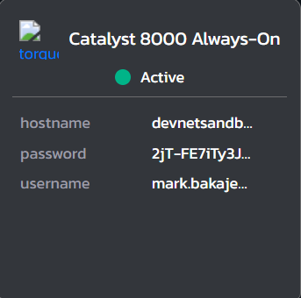
1. Miután elindítottam és betöltött a megadott bejelentkezési adatokkal felléptem a szerverre SSH-val:
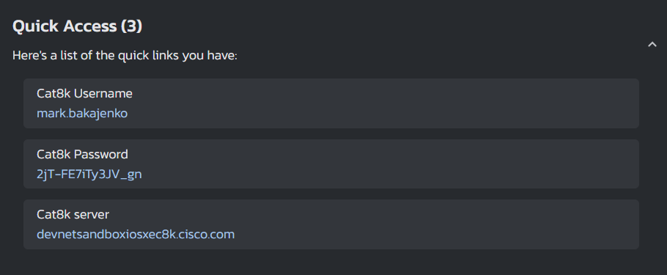
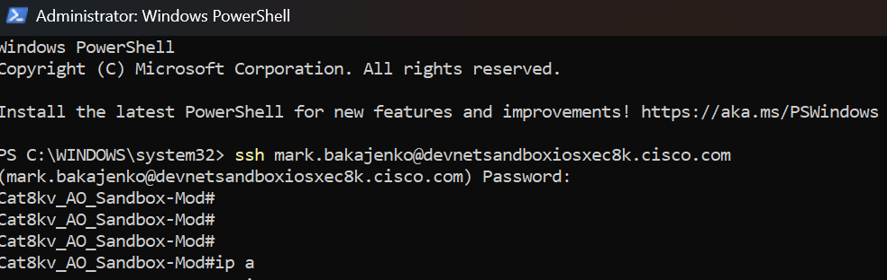

Elsősorban leteszteltem, hogy működik-e a NETCONF: működik
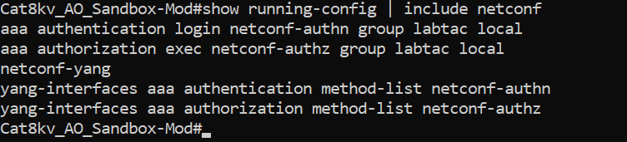
2. Python és pip-et telepítettem, mert a Python nyelvet használjuk a NETCONF script megírásához. A pip csomagkezelővel telepítjük a szükséges könyvtárakat.
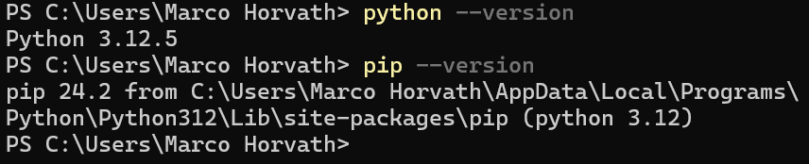
3. ncclient telepítettem, mert a ncclient egy Python könyvtár, amely lehetővé teszi a NETCONF kommunikációt. Parancs, amit használtam: „pip install ncclient”
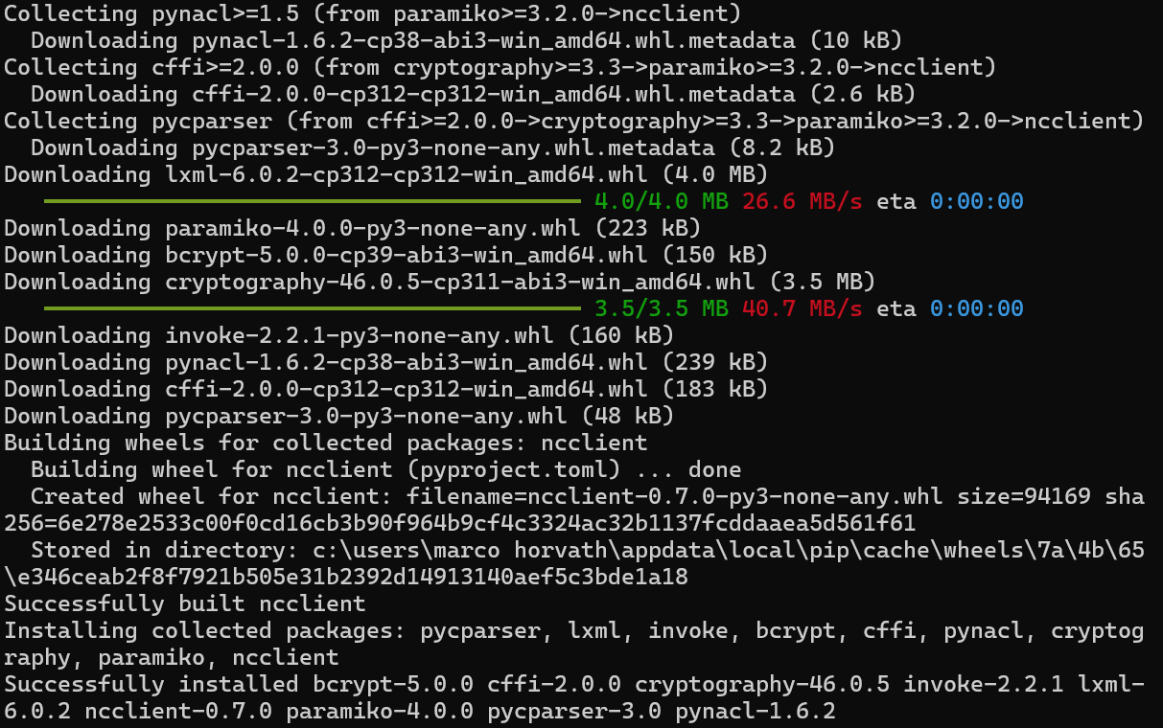

4. NETCONF scriptet megírtam Python segítségével. Azt csinálja a script, hogy csatlakozik a Cisco eszközhöz (Catalyst 8000), és lekéri a routing adatokat, amit ment utána egy XML formátumban ugyanabba a mappába, ahonnan a scriptet el lehet érni. A script:
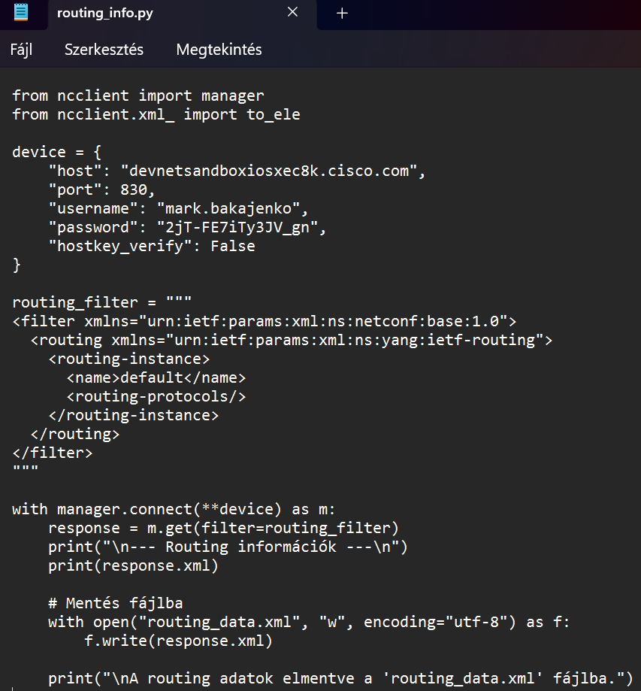
4.1 Scrip magyarázata:
- Betölti az ncclient nevű könyvtárat, amely lehetővé teszi, hogy Pythonból NETCONF protokollon keresztül kommunikáljunk hálózati eszközökkel.
- A manager a kapcsolatkezelésért felelős.
- A to_ele segít az XML szöveget „értelmezhető objektummá” alakítani.

- Ez a szótár (dictionary) tartalmazza a hálózati eszköz eléréséhez szükséges adatokat:
- host: az eszköz címe
- port: a NETCONF szabványos portja (830)
- username és password: a belépési adatok
- hostkey_verify: biztonsági ellenőrzés kikapcsolása (teszteléshez elfogadható)

- Mit csinál?: Ez egy XML formátumú lekérdezés, amit a NETCONF szervernek küldünk.
- Mit kérdezünk le?: Az eszközön található routing protokollokat és azok beállításait.

- Létrehoz egy kapcsolatot az eszközzel (connect)
- Elküldi a lekérdezést (get)
- A válasz egy response nevű objektumban érkezik vissza
- Kiírja a teljes XML választ a képernyőre.
- Elmenti az XML választ egy fájlba, amit később is meg lehet nyitni, elemezni, dolgozni az adatokkal.
5. Utána pedig futtattam a scriptet, ami kiírta a routing adatokat és mentette azokat. Azért az XML, mert az XML válasz elmentése lehetővé teszi az adatok későbbi feldolgozását vagy archiválását. Kimenet:
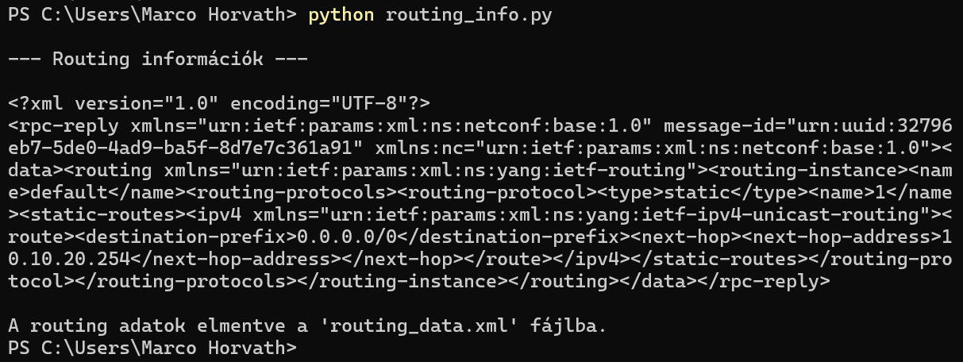

6.XML file bemutatása:
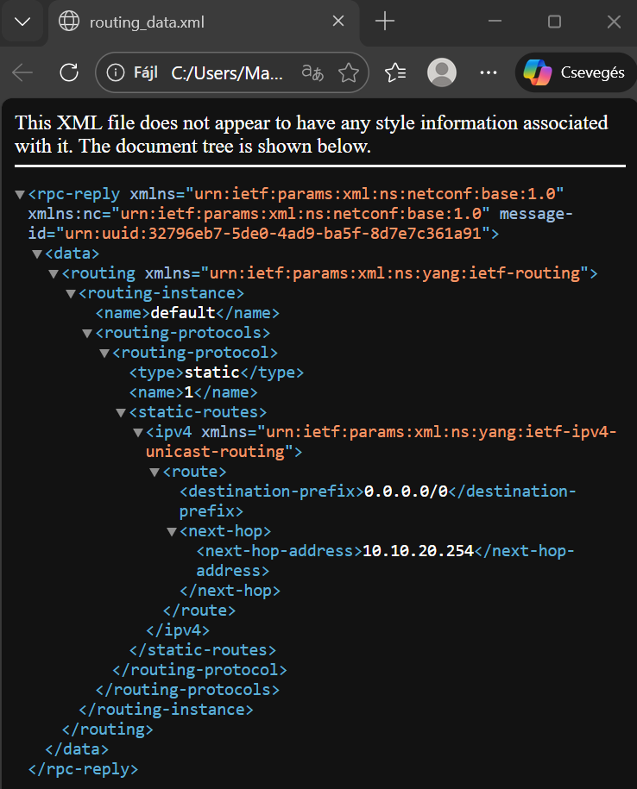
File magyarázata:
- <routing>: A routing konfiguráció kezdete
- <routing-instance>: Egy routing példány (általában „default”)
- <routing-protocol>: Egy routing protokoll (itt: static, azaz statikus útvonal)
- <route>: Egy konkrét útvonal
- <destination-prefix>: A célhálózat (itt: 0.0.0.0/0, azaz minden)
- <next-hop-address>: A következő eszköz IP-címe, ahová a csomagokat küldeni kell (10.10.20.254)

